行人綠燈過馬路，竟然也被撞!?
請寫出「行人安全過路口」武功祕笈：
- 想想車輛A柱在那裡？什麼是車輛A柱擋住視線？
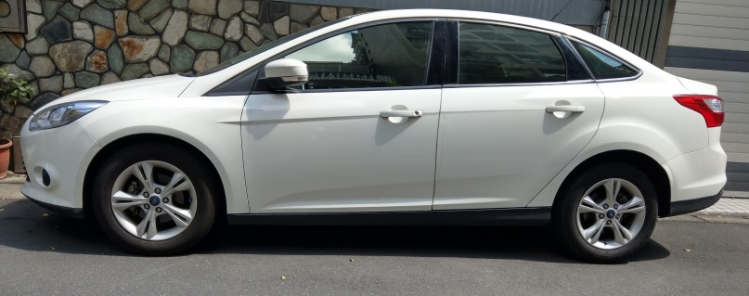

- 下圖的男生行人在綠燈通過路口時，他必須注意那些車（請在圖上畫出車輛的車行方向）：

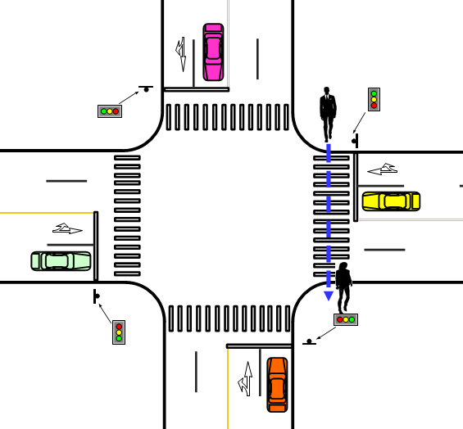
- 下圖的女生行人在綠燈通過路口時，她必須注意（請在圖上畫出車輛的車行方向）：

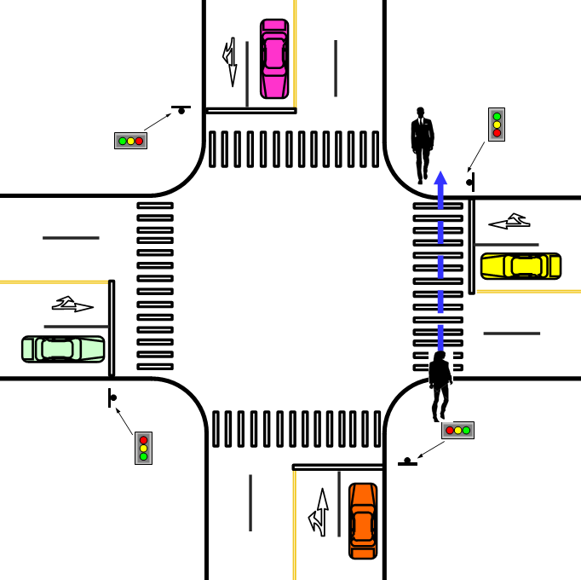
- 不管綠燈秒數剩多少，只要是綠燈就能安全穿越路口嗎？為什麼？

- 沒有行人秒數的路口，不確定綠燈還剩幾秒，要穿越路口嗎？為什麼？

- 行人等紅燈時要站在那裡？為什麼？

